JAUNIMAS SENJORAMS . AKTYVI SENATVĖ
Ataskaita
Škofja Loka savivaldybė yra pagrindinė dvejus metus trunkančio tarptautinio projekto „Jaunimas – senjorams. Aktyvi senatvė“ su kuriuo laimėjo Europos Komisijos programos "Europa piliečiams" konkursą, partnerė ir vykdytoja.
Projekte dalyvauja 12 miestų partnerių - 11 iš jų yra Douzelage miestai: Škofja Loka (Slovėnija), Judenburgas (Austrija), Bad Kötztingas (Vokietija), Asikkala (Suomija), Bundoranas (Airija), Sušice (Čekija), Rokiškis (Lietuva), Košegas (Vengrija), Holstebro (Danija), Siret (Rumunija), Meerssenas (Nyderlandai) ir Kruja miestas Albanijoje.
Projekto metu keturiuose partnerių miestuose surengsime 6 teminius renginius, kurie vyks nuo 2019 m. rugsėjo iki 2021 m. spalio mėn: Škofja Loka, Judenburgas, Kőszegas ir Bad Kötztingas.
Tai 6 renginiai, kurie vyks 5 partnerių miestuose pagal toliau pateiktą tvarkaraštį:

1. Škofja Loka, Slovėnija (26.9. – 28.9.2019)
2. Škofja Loka, Slovėnija (3.9. - 5.9.2020);
3. Kőszeg, Vengrija (26.8.-29.8.2021);
4. Judenburg, Austrija (23.9.-25 9.5.2021);
5. Bad Kötzting Vokietija (21. 4.– 24.42022);
6. Škofja Loka, Slovėnija (25.8.-28.8.2022)
Pagrindinė tema - sėkmingas gyventojų kartų sugyvenimas ir gerosios patirties perdavimas iš miestų partnerių. Gyventojų senėjimas yra aktuali problema visai Europos Sąjungai, todėl baigę šį projektą norime pasinaudoti įgytomis žiniomis ir supratimu, kad taptume vyresnio amžiaus žmonėms draugiška savivaldybe.
Susitikimų darbo temos bus šios: pagyvenusių žmonių priežiūra, kompiuterinis raštingumas, kartų bendradarbiavimas, prieinamumas, dalyvavimas ir dalyvaujamasis biudžetas.
2019 m. rugsėjo 26-28 d. Škofja Lokoje vyko įvadinis projekto renginys "Tarptautinis merų susitikimas praktikų plėtros ir mainų tema".
Renginys Nr. 1
Škofja Loka, 2019 rugsėjo 26– 28 d.
Projekto „Jaunimas senjorams. Aktyvi senatvė“ įvadinis renginys „Tarptautinis merų susitikimas praktikos plėtros ir mainų tema“.
Vieta / datos: Renginys vyko Škofja Loka (Slovėnija), 2019 m. rugsėjo 26–28 d.
Dalyvavimas:
Posėdyje dalyvavo delegacijos iš Bad Kötztingo (Vokietija), Judenburgo (Austrija), Kőszego (Vengrija), Rovinj (Kroatija), Chojnos (Lenkija), Rokiškio (Lietuva), Sušice (Čekija), Sireto (Rumunija), Meersseno (Nyderlandai) ir Maasmecheleno (Belgija). Susitikime taip pat dalyvavo atstovai iš Sherborno (Jungtinė Karalystė) ir Sesimbros (Portugalija).
Dėl problemų su oro transporto bendrove "Adria Airways" dalyvavimas buvo sutrumpintas, nes Danijos, Švedijos ir Albanijos delegacijos turėjo atšaukti savo keliones. Todėl Albanijai atstovavo Slovėnijos Respublikoje akredituotas ambasadorius Pëllumb Qazimi.
Tarptautiniame susitikime taip pat dalyvavo kai kurie merai ir atstovai iš Slovėnijos savivaldybių partnerių: Gašper Uršič (Cerkno meras), Rok Roblek (Preddvor meras), Janez Černe (MO Kranj mero pavaduotojas) ir Silvana Markič (Medvodės savivaldybės administracijos direktorė).
Įvadiniame renginyje dalyvavo 50 piliečių, iš jų 24 dalyviai iš Škofja Loka miesto (Slovėnija), 2 dalyviai iš Judenburgo miesto (Austrija), 2 dalyviai iš Košego miesto (Vengrija), 2 dalyviai iš Bad Kötztingo miesto (Vokietija), 2 dalyviai iš Chojnos miesto (Lenkija); 4 dalyviai iš Sušice miesto, Čekija; 2 dalyviai iš Siret miesto, Rumunija; 2 dalyviai iš Rokiškio miesto, Lietuva; 2 dalyviai iš Rovinj miesto, Kroatija; 2 dalyviai iš Meerssen miesto, Nyderlandai; 2 dalyviai iš Maasmechelen miesto, Belgija. Susitikime taip pat dalyvavo 2 atstovai iš Šerborno miesto, Jungtinė Karalystė, ir 3 atstovai iš Sesimbros miesto, Portugalija. Albanijai atstovavo jos ambasadorius Pëllumb Qazimi.
Trumpas aprašymas:
Penktadienį, 2019 m. rugsėjo 27 d., Sokolski dom Škofja Loka mieste vykusiame tarptautiniame susitikime aktualia dalyvavimo tema aktyviai dalyvavo susigiminiavusių miestų ir miestų partnerių merai, merų pavaduotojai ir savivaldybių administracijų direktoriai.

Po Škofja Loka mero Tine Radinja, už tarptautinį bendradarbiavimą atsakingo Miha Ješe ir Douzelage asociacijos prezidentės Annigje Kruytbosch įžanginio sveikinimo prasidėjo oficiali tarptautinio susitikimo programa.
Konferencijos programą, kurioje daugiausia dėmesio skirta įvairioms visuomenės dalyvavimo formoms, vedėjai Alenka Blazinšek Domenis ir Matej Cepin vedė anglų kalba.
Po įžanginio pranešimo apie pagrindinę susitikimo temą, metodus ir tikslus susigiminiavusio Maasmecheleno miesto meras Rafas Terwingenas, Judenburgo (Štirija, Austrija) mero pavaduotoja Elke Florian ir kaimyninės Kranj savivaldybės atstovas Janezas Černe pristatė atrinktus gerosios dalyvavimo praktikos pavyzdžius. Įvairias sėkmingas praktikas vienija tai, kad kuriamas ir stiprinamas pasitikėjimas, kuris stiprina bendruomenę ir bendradarbiavimą, diegiamos praktikos, kurios yra labai įtraukios, jomis gali naudotis visi piliečiai, jos yra tvarios ir skatina bendradarbiavimą (tarp kartų).
Antroje dalyje abu šeimininkai supažindino su etapais ir procedūromis, kurios lėmė, kad Ajdovščinos savivaldybėje, kurios darbuotojai atliko novatorišką darbą šioje srityje Slovėnijoje, buvo įdiegtas, įgyvendintas ir veikė (veikia) dalyvaujamasis biudžetas.
Baigiamojoje tarptautinio susitikimo dalyje dalyviai dalyvavo seminare, pristatė idėjas ir pateikė konkrečių pasiūlymų, kaip būtų galima įgyvendinti dalyvavimą ir kaip jis galėtų būti sėkmingas vyresnio amžiaus žmonėms ir jaunimui jų vietos bendruomenėse.
Pasibaigus seminarams, dalyviai buvo supažindinti su tolesne renginių eiga ir tarptautinio projekto "Europa piliečiams" programa, kurią vainikuos 2020 m. gegužę Škofja Lokoje vyksianti tarptautinė konferencija.
Vakarinėje susitikimo dalyje dalyviai aptarė susitikimo temą ir planavo kitų penkių susitikimų, kurie vyks Judenburge, Škofja Lokoje, Kőszege, Krujoje ir Bad Kötztinge, organizavimą ir turinį.
Renginys Nr. 2 Škofja Loka, 2020 m. rugsėjo 3-5 d.
Projekto „Jaunimas – senjorams. Aktyvi senatvė“ pristatymas.
Renginys Škofja Lokoje buvo skirtas senjorų kokybiško senėjimo iššūkiui spręsti per seminarus ir keitimąsi patirtimi bei gerąja praktika. Programa buvo pritaikyta keturioms tikslinėms grupėms: tarnautojams, mokytojams, mokiniams ir senjorams.
Renginyje dalyvavo 95 gyventojai, iš jų 61 dalyvis iš Škofja Loka savivaldybės /Slovėnija, 2 dalyviai iš Baškijos Kruojos /Albanija, 3 dalyviai iš Judenburgo savivaldybės / Austrija, 5 dalyviai iš Bad Kotztingo miesto /Vokietija, 3 dalyviai iš Bundorain / Airija, 4 dalyviai iš Mesto Sušice / Čekija, 4 dalyviai iš Rokiškio savivaldybės / Lietuva, 4 dalyviai iš Koszeg Varos / Vengrija, 3 dalyviai iš Orasul Siret / Rumunija, 6 dalyviai iš Vereniging Meerssen / Nyderlandai.
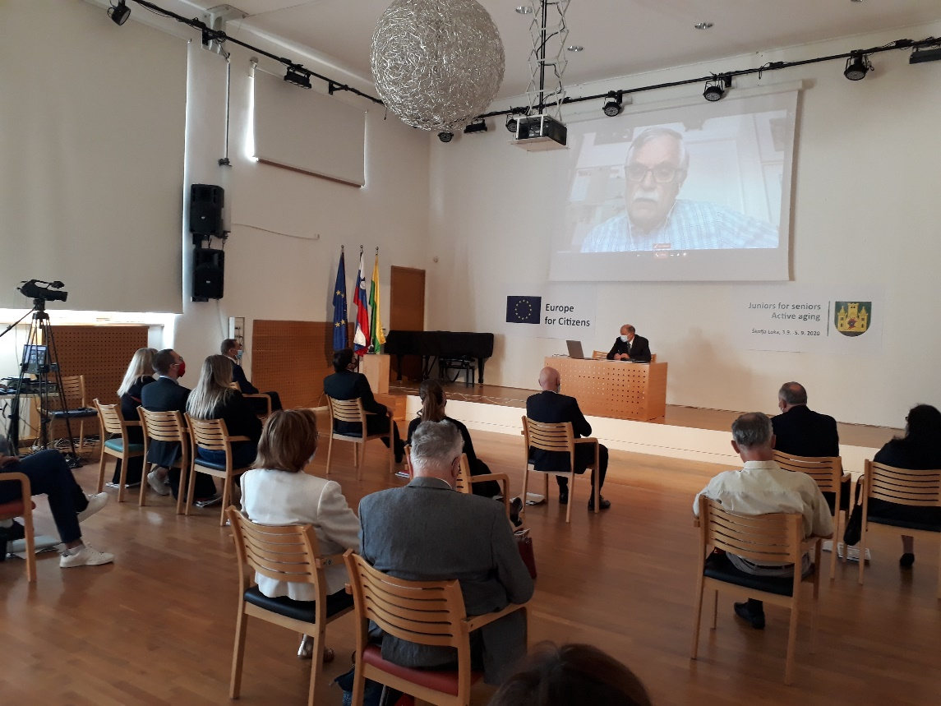

Renginys Nr. 3
Kőszeg, 2021 m. rugpjūčio 26-29 d.
"Kartų bendradarbiavimas ir senjorų e. švietimas''
Dalyvavimas: Renginyje dalyvavo 90 piliečių, iš jų 51 dalyvis iš Kőszeg Város, Vengrija, 5 dalyviai iš Škofja Loka savivaldybės, Slovėnija, 4 dalyviai iš Stadtgemeinde Judenburg, Austrija, 5 dalyviai iš Stadt Bad Kötzting, Vokietija, 3 dalyviai iš Mesto Sušice, Čekija, 3 dalyviai iš Rokiškio savivaldybės, Lietuva, 2 dalyviai iš Tryavna, Bulgarija, 3 dalyviai iš Orasul Siret, Rumunija, 3 dalyviai iš Vereniging Meerssen, Nyderlandai, 4 dalyviai iš Zvolen, Slovakija, 4 dalyviai iš Chojna, Lenkija, 1 dalyvis iš Holstebro, Danija ir 2 dalyviai iš Agros, Kipras.
Vieta/datos: renginys vyko Kőszeg mieste, Vengrijoje, nuo 2021-08-26 iki 2021-08-29
Trumpas aprašymas:
Kőszege vykusiame renginyje daugiausia dėmesio skirta senjorų santykiams ir šiuolaikinėms technologijoms, senjorų e. švietimui, švietimo kaitai, kelionėms ir bendravimo galimybėms. Mūsų tikslams pasiekti vyko seminarai, pristatymai, diskusijos, keitimasis patirtimi ir gerąja praktika bei pažintiniai vizitai. Pagrindinės tikslinės grupės buvo mokytojai ir studentai, tačiau svarbus buvo ir kai kurių senjorų bei tarnautojų buvimas ir požiūris.
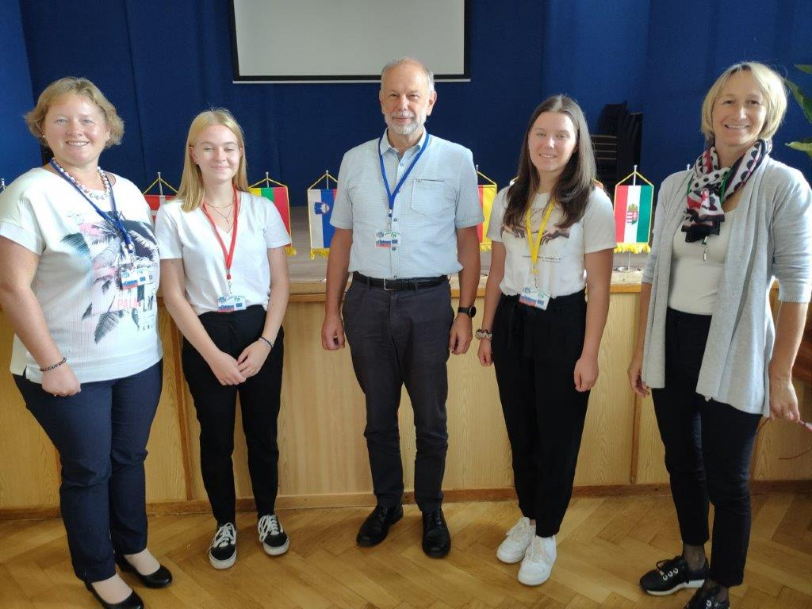

Renginys Nr. 4

Judenburgas, 2021 m. rugsėjo 23–25 d

Projektas "ACTAGE - Jaunimas – senjorams. Aktyvi senatvė“ finansuojamas remiant Europos Sąjungai pagal programą „Europa piliečiams“

Dalyviai:
Renginyje dalyvavo 75 piliečiai iš dalyvaujančių miestų:
Judenburgas/Austrija: 40
Skofja Loka/Slovėnija: 16
Bad Kötzting / Vokietija: 3
Bundoranas / Airija: 2
Susice / Čekijos Respublika: 3
Rokiškis/Lietuva: 4
Köszeg/Vengrija: 4
„Meerssen“ / „Nederlands“: 3

Judenburge vykusiame renginyje didžiausias dėmesys buvo skiriamas temai „Mobilumas ir prieinamumas senjorams“. Programa buvo pritaikyta tikslinėms tarnautojų (ypač politikų) ir vyresnio amžiaus žmonių grupėms.
Atidarymas
Kongresą pradėjo Judenburgo miesto meras Hannesas Dolleschallas, Judenburgo miesto vicemeras Elke Florian, Judenburgo miesto tarybos narys ir „Douzelage“ organizatorius Thorstenas Wohleseris, „Douzelage“ prezidentas Annigje Krytbosch ir Miha Jese. , „Jaunimas senjorams“ organizatorius – aktyvus senėjimas.
Daniel Peter Gressl – Ö-Nurse Judenburg – visa apimančios sveikatos konsultacinės įmonės ir priežiūros sektoriaus eksperto – iniciatorius, buvo pakviestas kaip pagrindinis pranešėjas. Šios kalbos tema buvo „Senėjimo iššūkiai“, kurioje buvo pristatytos ir aptartos dabartinės senjorų raidos tendencijos. Visų pirma buvo sprendžiami vadinamosios bendruomenės slaugytojos poreikiai.

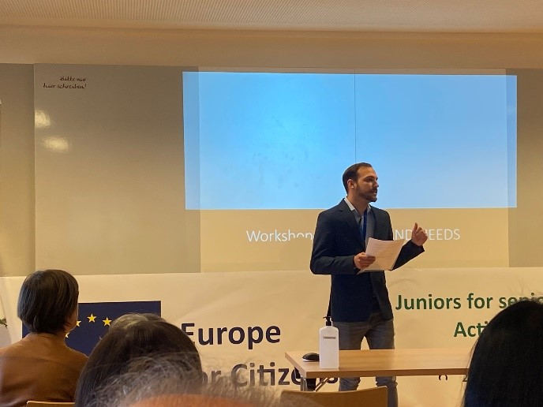

1 seminaras
Pirmajame seminare buvo nagrinėjama esama situacija dalyvaujančiuose miestuose. Tai visų pirma apima pasiūlymus dėl patobulinimų ir esamas kliūtis pagyvenusiems žmonėms ir ypač riboto judumo žmonėms, taip pat dalyvaujančių miestų „geriausios praktikos“ pavyzdžius.
Pagrindinė mintis buvo ta, kad visi miestai turi panašių problemų. -> Pavyzdžiui, kelyje yra žibintų / lempų arba yra duobių ir iškilimų. Dalyvių teigimu, aplinkosaugos koncepcija taip pat susijusi su „prieinamumo“ tema. Šiuo tikslu kai kurie miestai gerokai sumažino senjorų viešojo transporto išlaidas.
Puikus pavyzdys: Skofja Loka tam tikru viešuoju transportu galite nemokamai naudotis trumpose kelionėse.

Net jei negalima tiesiogiai palyginti atskirų valstybių ir (arba) miestų aplinkybių ir teisinių reikalavimų, naudojant nedideles lėšas jau dabar būtų galima kai ką pakeisti. Kitas pavyzdys - nuosavų "senjorų autobusų stočių" planavimas netoli miesto centro, taip pat transporto priemonių įlaipinimo lygio mažinimas. Neįgalieji džiaugtųsi daugiau neįgaliesiems pritaikytų kelių ir būtų labai dėkingi už paramą. Šie žmonės savo kasdieniame gyvenime gali tik ribotai su tuo susidoroti, todėl jų padėtis yra labai nepalanki
Kiekvienas dalyvaujantis miestas šiuo tikslu parengė paskaitą, o atskirų miestų pristatymai pridedami.

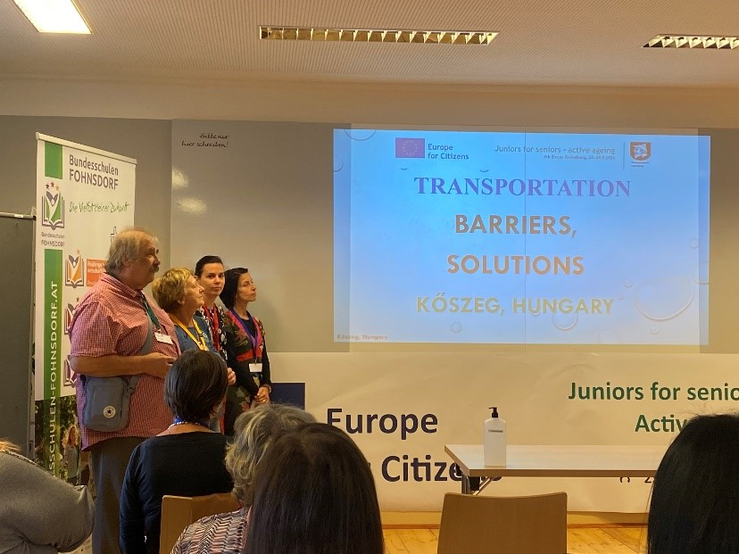

2 seminaras
Šis seminaras vyko pagal principą "mokymasis veikiant". Buvo nustatyti keturi maršrutai, kurių metu dalyviai turėjo galimybę patys įveikti kliūtis važiuodami neįgaliojo vežimėliu, vaikštyne, vežimėliu ir naudodamiesi akiniais akliesiems. Buvo išbandyti gerosios praktikos pavyzdžiai iš priimančiojo Judenburgo miesto ir įžvelgtos neįveikiamos kliūtys. Toks požiūris iš arti buvo sutiktas labai teigiamai ir sugebėjo itin svarbią temą paversti apčiuopiama labai informatyviu būdu bei suteikė nemažai patirties! Vėlesniuose diskusijų etapuose buvo galima pasikeisti šia patirtimi ir ją dokumentuoti.The main findings of this workshop were:
- Yra kliūčių, kurias galima pašalinti paprastomis priemonėmis. (pvz., Vinzimarkt rampa, nesuderinti plakatų stovai).
- Yra priemonių be kliūčių, kurios neveikia dėl nedidelių techninių trūkumų (pvz., liftas vietiniame pašte).
- Yra objektų be kliūčių, kurių negalima priskirti prie objektų be kliūčių dėl informacijos trūkumo. (BF viešasis tualetas)
- Yra kliūčių, kurių neįmanoma pašalinti arba kurias galima pašalinti tik dedant neekonomiškas pastangas. Tai reglamentuoja teisės aktai, tačiau yra ir alternatyvių sprendimų. (Keliai su dideliais aukščio skirtumais, aukštesni įėjimai tiesiai į viešąją nuosavybę ir pan.)
- Ši tema vis dar neįsitvirtinusi žmonių sąmonėje, jai reikia nuolatinio ir tikslingai orientuoto informavimo kanalo.
Po šio seminaro galima numatyti šias konkrečias priemones:
- Tolesni tiesioginiai patikrinimai su visomis suinteresuotosiomis šalimis (neįgaliaisiais ir sprendimų priėmėjais).
- Miestų centrų įvertinimas, siekiant rasti greitų sprendimų
- Veiksmų plano sudarymas atsižvelgiant į rezultatus
- Veiksmų plano įgyvendinimas ir "Quick win" išvados
- Vadovo be kliūčių verslininkams ir verslininkams, taip pat viešajai erdvei (eismas / aikštės / takai ir būstai) sukūrimas
- informacinės kampanijos
- šviesoforuose nėra garsinių signalų, todėl akliesiems gali kilti problemų.
Bendroji mintis: Prieinamumas tarnauja mums visiems! Įėjimai be laiptelių, gera informacija ir orientacija yra pridėtinė vertė ne tik neįgaliesiems ir pagyvenusiems žmonėms, bet ir pagrindinė sąlyga mikromobilumui, šeimoms su vaikiškais vežimėliais ir visiems, kurie nori naudotis miestu, kuris yra tinkamas gyventi ir orientuotas į ateitį.

3 seminaras
Dvi tikslinės grupės "Tarnautojai" ir "Senjorai" buvo suskirstytos į dvi darbo grupes. Buvo aptartos atskirų dalyvaujančių miestų 1 seminaro ir 2 seminaro pasivaikščiojimo po miestus išvados ir išvestos konkrečios taikymo galimybės atskiriems miestams.

Svarbiausia, kad daug kas laikoma savaime suprantamu dalyku. Amžiaus struktūros pokyčiai (atkreipkite dėmesį: žmonės sensta) turi būti įtraukti į ateities planavimą, kad būtų galima kuo greičiau nustatyti ir išspręsti su mikromobilumu ir prieinamumu susijusias problemas. Visiems dalyviams buvo svarbi "Pasivaikščiojimo po miestą su kliūtimis - 2 seminaras" patirtis, nes tam tikras kliūtis buvo galima suprasti tik per tiesioginę patirtį.

Kita išvada - reikia pašalinti kliūtis neįgaliesiems. Šie pakeitimai turi būti nuolat tikrinami, atnaujinami ir tobulinami. Nedideli patobulinimai gali labai prisidėti prie kasdienio gyvenimo palengvinimo. Būtų labai svarbu šia tema sudominti didesnes žmonių (senų ir jaunų) grupes ir paskatinti juos tobulėti.

Apibendrinant galima teigti, kad dalyvaujančiuose miestuose jau išvystytas sąmoningumas "judumo (senatvėje ar su negalia)" tema, tačiau dar yra daug galimybių tobulėti. Čia taip pat buvo įtvirtinta nuostata, kad visi staklininkai (neįgalieji, pagyvenę žmonės, politikai...) turėtų reguliariai tikrinti miestų prieinamumą. Tai darykime kartu, remdamiesi individualiomis aplinkybėmis, o ne įstrigusiais šablonais.

Aktualumas: Svarbu kuo geriau atsižvelgti į šiuos pokyčius, ypač esant didelėms investicijų sumoms ir didelėms struktūrinėms priemonėms.

Konkrečiai apibrėžtos priemonės ir patarimai:
- "Pasivaikščiojimo po miestą" modelis turėtų būti reguliariai taikomas visuose miestuose.
- miestuose turėtų būti nustatytos gairės be kliūčių, todėl gyventojai turėtų kuo geriau dalyvauti kuriant priemones.
- Prieinamumas turi būti įtrauktas į miestų plėtros koncepcijas kaip pastovus punktas - Finansavimas ir subsidijos daugeliui savivaldybių kelia didelių iššūkių, be to, tarp atskirų žemių ir miestų esama didžiulių skirtumų.
- Plėtojant miestus reikia atsižvelgti į amžiaus struktūros pokyčius
- Dviračių takai ir šaligatviai turi būti šiuolaikiški
- Reikėtų patikrinti viešojo transporto stotelių tinkamumą ir prieinamumą
- Viešasis transportas (raktinis žodis: įvažiavimai) dažnai yra didelė problema
- Viešieji tualetai yra didelė problema. Jų arba nėra, arba jie yra uždaryti, arba neprieinami. Kaip teigiamą pavyzdį galima paminėti Judenburgo Europarko sanitarinius įrenginius.
- Latakų ir šulinių dangčiai dažnai yra neįveikiama kliūtis, todėl reikėtų patikrinti jų prieinamumą.
- Mašinos ir pašto dėžutės dėl savo aukščio ir dydžio dažnai būna neprieinamos žmonėms.
- Grindų žymėjimas yra potencialus pavojaus šaltinis, ypač kai yra drėgna
- Dekoratyviniai daiktai dažnai kelia problemų vaikiškiems vežimėliams ir neįgaliųjų vežimėliams.
- Daugelis rampų dažnai būna užstatytos kitais daiktais (pvz., šiukšliadėžėmis)
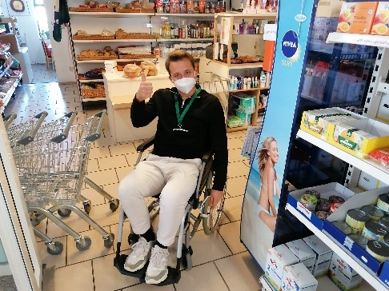

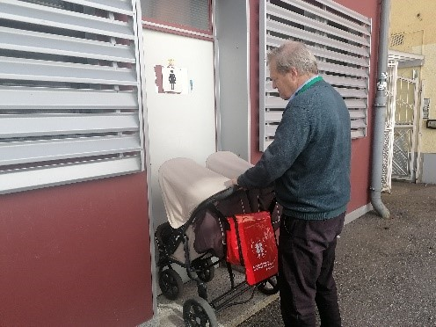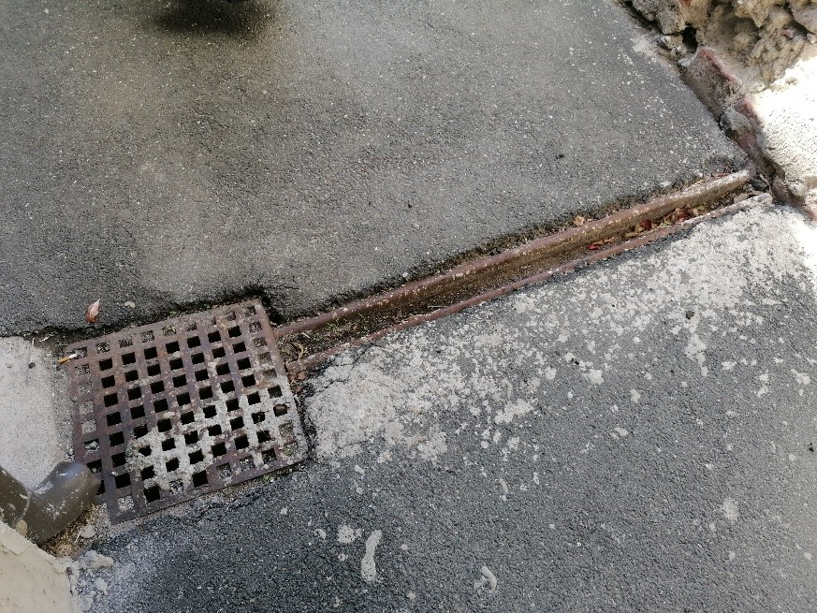
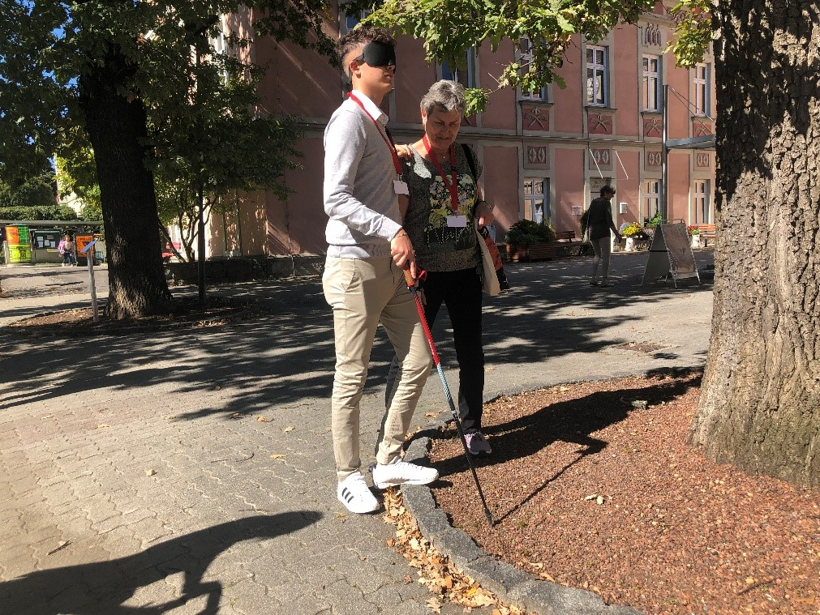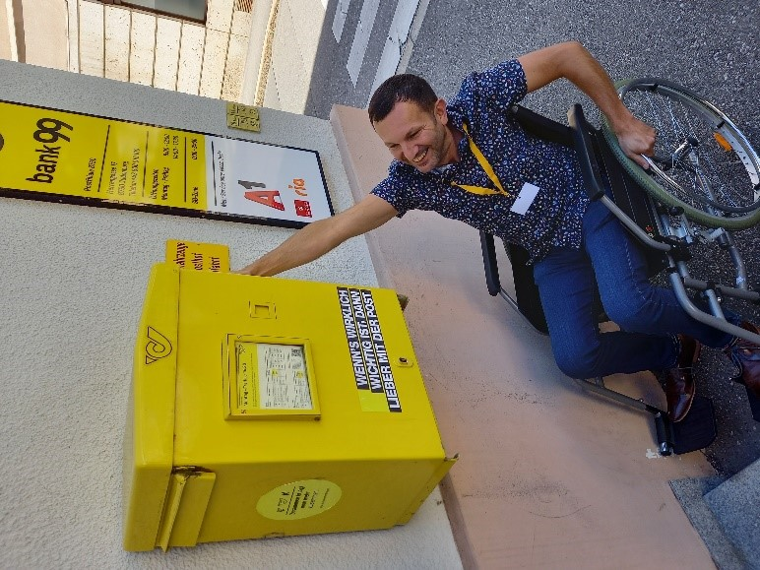

Renginys Nr. 5
Bad Kötzting, 2022 m. balandžio 21-24 d.
Dalyvavimas: Renginyje dalyvavo 53 piliečiai, iš jų 4 dalyviai iš Judenburgo (Austrija), 5 dalyviai iš Škofja Loka (Slovėnija), 7 dalyviai iš Kőszego (Vengrija), 20 dalyvių iš Bad Kötztingo (Vokietija), 3 dalyviai iš Sušice (Čekija), 3 dalyviai iš Rokiškio (Lietuva), 7 dalyviai iš Meersseno (Nyderlandai), 3 dalyviai iš Bundorano (Airija) ir 1 dalyvis iš Altea (Ispanija).
Vieta / datos: Renginys vyko Bad Kötzting, Vokietijoje, nuo 2022 04 21 iki 2022 04 23Short description:
Bad Kötztinge vykusiame renginyje daugiausia dėmesio buvo skiriama būsto formoms ir gyvenimo būdams bei galimybėms gyventi kartu Europos miestuose partneriuose. Taip pat buvo pristatyti Europos miestuose esantys pasiūlymai, skatinantys jaunų ir vyresnio amžiaus žmonių sugyvenimą, o praktiniai pavyzdžiai buvo demonstruojami tiesiogiai Bad Kötztingo mieste.
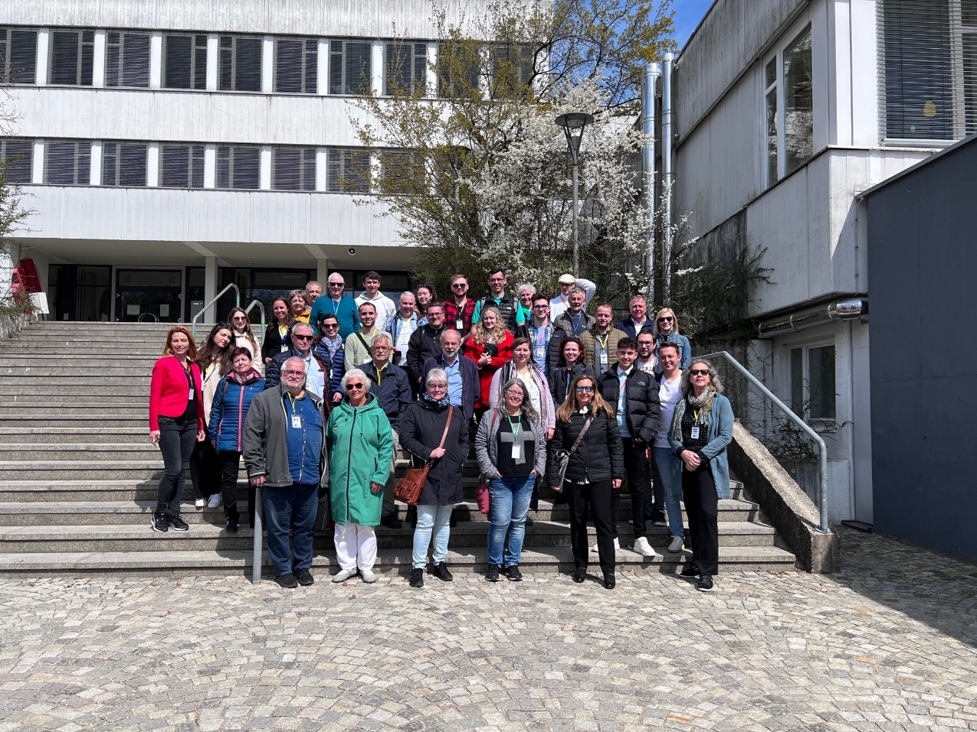

Ketvirtadienis, 21.04.2022
Ryte atvyko visos Europos miestų partnerių delegacijos. Iš karto po registracijos viešbutyje visi dalyviai gavo po informacinį paketą apie Bad Kötztingą, Bavarijos miško atostogų regioną, Chamo rajoną ir lankstinukų apie įdomias vietas, kurias Europos Sąjunga skatino tarptautinio supratimo požiūriu Vokietijos ir Čekijos pasienyje. Pasienio regione Bavarijos miške, esančiame netoli Čekijos sienos, galima rasti įdomių laisvalaikio praleidimo būdų, kuriuos finansuoja Europos Sąjunga. Rengiant informacinius maišelius joms buvo skiriamas ypatingas dėmesys.
Be to, buvo pridėta informacinė medžiaga iš "Europe Direct" informacijos centro Furth im Wald mieste. Maišelius surinko, supakavo ir išdalijo Bad Kötztingo jaunimas.
Visus lėktuvu atskridusius dalyvius oro uoste pasitiko pagrindinis organizatorius Julianas Preidlas. Svečiai keitėsi mintimis anglų, vokiečių ir prancūzų kalbomis. Kelionės į Bad Kötztingą metu buvo surengta nedidelė ekskursija po įdomias Žemutinės Bavarijos vietoves, tokias kaip Deggendorfas ir Viechtachas.
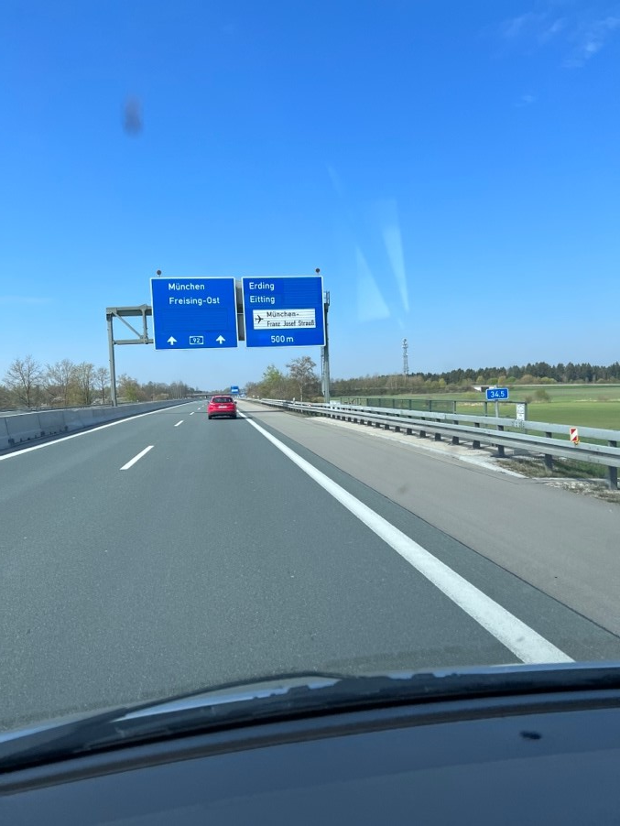

Pastaba:
Toliau pateiktuose "Jaunimas senjorams. Aktyvi senatvė" savaitgalio Bad Kötztinge - aprašymuose dažniau rašoma "Jugendrat Bad Kötzting". Tai nepartinis Bad Kötztingo miesto jaunimo komitetas, kuriame dirba daug atsidavusių jaunų žmonių. Pagrindinio organizatoriaus tikslas - įkvėpti kuo daugiau jaunų žmonių Europai ir europinėms vertybėms. Bendrai organizuojant renginius ir prisiimant atsakomybę jų metu buvo griaunamos kliūtys, plečiamas Europos jaunimo tinklas ir didinamas taikiems, tarpkultūriniams mainams pritariančiųjų skaičius. Bad Kötztingo jaunimo taryba jau ne kartą dalyvavo Douzelage miesto partnerystės projektuose. Bendrai organizuojant renginius savo gimtajame mieste, vėl gerokai padidėjo Europos populiarumas ir tarpkultūrinių mainų džiaugsmas. Nuo bendrų susitikimų, kurie buvo „Jaunimas – senjorams. Aktyvi senatvė“ renginių dalis, kai kurie jaunieji dalyviai beveik kasdien keičiasi idėjomis socialinėse platformose Instagram ir Snapchat.Official opening of the event
Delegacijoms įsiregistravus, svečiai buvo paimti iš nakvynės vietos ir palydėti į Bad Kötztingo miestelio parką. Prie vadinamojo „Europos akmens rato“ parke Europos svečius pasitiko tradicinė Bavarijos pučiamųjų orkestrų muzika. Gerai žinomas pučiamųjų orkestras „Die Weißenregner“ iš Bad Kötztingo sugrojo tradicinius maršus iš Bavarijos, Bohemijos, Austrijos ir Slovėnijos. Atidarymą organizavo jaunimo tarybos nariai, pasipuošė tradiciniais drabužiais. Pagrindinių organizatorių atidarymo kalbose buvo kalbama apie karą Ukrainoje ir artėjančius iššūkius Europai.Here is a quote from the speeches:
„Nuo įvykių Europoje pradžios pasikeitė daug nerimą keliančių dalykų. Ar dar prisimenate, kai praeitą rudenį Köszego scenoje diskutavome apie Šaltąjį karą? Apie tuometinius išgyvenimus? Taip pat čia, Bad Kötztinge, galime pamatyti slaptųjų tarnybų bokštus, kurie prieš 40 metų šnipinėjo Sovietų Sąjungą. Deja, praėjus vos keliems mėnesiams, pasaulis vėl pasikeitė į blogąją pusę. Ukraina yra daug arčiau Bad Kötzting nei mūsų seserinis miestas Portugalijoje. Tarp mūsų draugų Rytų Europoje plinta baimė ir teroras. Vėl karas Europoje. Potyriai, apie kuriuos mums pasakojo Köszeg, galėjo sugrįžti greičiau, nei norėtume. Ar laisvė ir atvirumas kai kuriuos vilioja daryti žiaurumus? Mane šokiruoja nuotraukos, agresija, daugybė nekaltų mirčių. Mūsų laisvei ir mūsų bendruomenei iškilo grėsmė kaip niekada anksčiau. Tikiuosi ramybės ir kad bokštai, panašūs į tuos, kuriuos matome Köszeg, Susice ir čia, Bad Kötzting, šalia mūsų partnerių miestų Rytų Europoje nebebus statomi. Todėl žinia apie taiką yra svarbesnė nei bet kada, o Douzelage yra svarbesnė nei bet kada. Europa klesti iš bendrumo ir taiką garantuojančio tinklo. Šis renginys ir „Douzelage“ reiškia visa tai. Mes esame žinia, kurios Europai reikia dabar. Mūsų miestų giminiavimas yra vilties spindulys šiais tamsiais laikais. Mes palaikome ryšį ir laukiame visų. Todėl džiaugiuosi, kad atvyko atstovai iš Prancūzijos ir Ispanijos, kurie iš tikrųjų nedalyvavo programoje. Čia, pas mus, visi laukiami. Nes nors mes visi esame skirtingi, esame Europos darinys, nes iš esmės susiduriame su tais pačiais iššūkiais, nes visi stengiasi padaryti viską, ką gali, ir tuo įkvepiame vieni kitus. Skoja Loka, Judenburg ir Köszeg buvome sužavėti daugybe naujų naujovių, kurios sujungia išbandytus ir naujus. Idėjos jauniems ir seniems, naujos perspektyvos, praturtinančios mūsų gyvenimą. Nes mūsų tikslas yra suburti žmones su „Active Aging – Juniors for Seniors“. (Julianas Preidlis)
Po kalbų dalyviai turėjo galimybę pasikeisti mintimis nedideliame priėmime. Kaip svetingumo ženklą miesto ir jaunimo parlamento atstovai pristatė tipiškas Bavarijos meduolių širdeles, kurios buvo pagamintos projektui, ir vardines etiketes, kad būtų lengviau dalyvauti programoje. Po to sekė bendra vakarienė su tipiškais Bavarijos miško regiono patiekalais.

2022-04-22, penktadienis
Po pusryčių jaunimas iš Bad Kötztingo palydėjo delegacijas į vietos vidurinę mokyklą.
Pradžioje Spela Justin ir Miha Jese pristatė apklausos rezultatus.
Prieš kelias savaites dalyviams buvo išsiųstos anketos senjorams, jaunimui ir miesto administracijai, kuriose buvo klausiama apie gyvenimo sąlygas susigiminiavusiuose miestuose. Iš viso dalyvavo daugiau nei 500 žmonių iš Europos miestų partnerių. Jauniems žmonėms paaiškėjo, kad dauguma respondentų lanko vidurinę mokyklą arba universitetą, gyvena 3000–20 000 gyventojų turinčiame mieste ir nėra partnerystėje. Didžioji dalis apklausoje dalyvavusių senjorų taip pat gyvena tokio dydžio miestuose ir yra nuo 65 iki 90 metų amžiaus.
Jaunimas nurodė, kad dauguma gyvena dviejų kartų name, o apklaustieji senjorai – vienos kartos namuose. Galima pagrįstai manyti, kad jaunuoliai savo tėvus taip pat apibūdina kaip kitokią kartą. Tačiau kartu abi amžiaus grupės teigė, kad dauguma turi daugiau nei 60 m2 gyvenamojo ploto. Tačiau daugiau nei 75% senjorų teigė, kad visą gyvenamąjį plotą turi sau, o jaunimas dažniausiai disponuoja 20-30 m2. Įdomu tai, kad apie savo būsto tipą jaunimas teigia, kad daugiau nei 60% namų yra 40 metų ar jaunesni ir yra geros būklės, o dauguma senelių namų yra vyresni nei 40 metų ir tik iš dalies. renovuotas. Gyvenamojo ploto išlaidos vienam asmeniui yra vienodos abiejose amžiaus grupėse. Pusė moka mažiau nei 200 eurų per mėnesį, ketvirtis – iki 300 eurų. Tik papildomos išlaidos senjorams yra šiek tiek didesnės. Laimei, dauguma jaunų žmonių gali įsivaizduoti gyvenimą kartu su keliomis kartomis. Norėdami gauti daugiau informacijos, apsilankykite Aktyvaus senėjimo programos tinklalapiuose.
Po rezultatų pristatymo dalyviai buvo kviečiami pasisakyti, diskutuoti ir pakomentuoti rezultatus.
Po to dalyviai buvo suskirstyti į grupes ir aptarė paruoštus klausimus. Toliau pirmiausia perskaitysite klausimus, o po to trumpai apibendrintus diskusijų metu iškilusius atsakymus.
Ar užtenka veiklos jauniesiems IR senjorams? Kokios veiklos yra? Kur dar reikia imtis veiksmų?
Ištrauka iš dalyvių atsakymų:
Daugelis užsiėmimų vyksta klubuose, tai taikoma beveik visiems diskusijoje dalyvaujantiems esantiems miestams.

Skirtumai kyla dėl to, kad finansavimo modeliai atskirose šalyse ir miestuose labai skiriasi. Pučiamųjų orkestrai, ugniagesių brigados, futbolo klubai ir teatro klubai tinka jaunesniųjų ir senjorų bendradarbiavimui. Be to, beveik kiekvienas miestelis turi savo pensininkų asociacijas, todėl čia svarbu, kad žinios ir patirtis keistųsi tarp kartų. Bendradarbiavimas su mokyklomis ir kultūros centrais dažnai žada sėkmę.
Iššūkiai:
- finansinės kliūtys
- teisinės kliūtys
Tačiau idėjos turi kilti iš gyventojų, kad jie galėtų palaikyti ir įgyvendinti politiką. Tai taip pat svarbu, kad gyventojai palaikytų šias iniciatyvas.
Kokiomis sąlygomis geriausia gyventi kelioms kartoms viename name? Ar ginčas garantuotas? Pavyzdys: Senjorai gali norėti tylos, o anūkai nori visiškai priešingo. Kaip galima išspręsti problemas?
Ištrauka iš dalyvių atsakymų:
Čia negalima visiems piliečiams primesti vienos idėjos. Kiekviena situacija turi būti apgalvota ir sprendžiama individualiai.
Atrodo, kad svarbiausi aspektai yra tokie
– Tai yra davimas ir ėmimas
– Paprasčiausiai gyventi kartu dažnai nesinori, nereikėtų daryti jokios prievartos.
Idėjos:
- piliečių dalyvavimas pvz. su anketomis
- Kombinuoti butai su paslaugomis (pvz., vaikų darželis ir pagalbos paslaugos)
- Bendros vietos (pvz., kelių kartų žaidimų aikštelės)
Jaunimo apklausa rodo, kad jei jaunimui užtektų pinigų, jie negyventų su vyresniąja karta. Kiek toli mūsų visuomenė nuo gyvenimo kartu realybėje? Ar gyvenimas kartu visada dėl finansinių priežasčių?
Ištrauka iš dalyvių atsakymų:
Turite persvarstyti atitinkamus finansavimo modelius. Priklausomai nuo šalies, žmonės skatinami turėti savo butą arba „Hotel Mam“. Aplinkybės keičiasi per visą gyvenimą, ir norint grįžti į kelių kartų namus, dažnai tenka tapti nepriklausomu.
Išvados:
– Turime iš naujo išmokti gyventi kartu
Dėl kokių priežasčių tiek daug senjorų gyvena vieni (su savo partneriu)? Kodėl vaikai išvyksta?
Ištrauka iš dalyvių atsakymų:
Jūs nenorite kraustytis iš namų, kuriuose gyvenote visą savo gyvenimą. Kitas iššūkis dažnai yra pinigai, dažnai yra brangiau nuomotis mažesnį butą nei likti sename bute/name.
Viena iš dažniausiai pasitaikančių priežasčių, kodėl vaikai išvyksta, yra karjeros pokyčiai ir koledžas.
Efektyvesnis gyvenamojo ploto naudojimas: kaip tai padaryti? Ar jūsų vyriausybė tai palaiko?
Ištrauka iš dalyvių atsakymų:
Turi būti pritaikyta politika ir pastatų planai. Prieš 50 metų buvusių būstų statyba nebegali būti lyginama su šiandiena.
Idėjos:
- Mokesčių sumažinimas
- daugiau butų viešose rankose
- airBNB taisyklės
Kokius pasiūlymus turi pasiūlyti klubai, norėdami suburti jaunus ir senjorus?
Ištrauka iš dalyvių atsakymų:
– Patrauklūs pasiūlymai abiem amžiaus grupėms, pavyzdžiui, ekskursijos dviračiais
– Geresnis bendravimas tarp klubų, nes pasiūlymas naudojamas tik tuo atveju, jei jis yra komunikuojamas kuo puikiausiai. Daugelis nepastebi pasiūlymo, bet norėtų dalyvauti·
Jaunesni ir vyresni kalba ta pačia kalba, bet vartoja skirtingus žodžius. Ar tai gali sukelti komunikacijos kliūtis? Kaip įveikti bendravimo barjerus tarp jaunimo ir senjorų?
Ištrauka iš dalyvių atsakymų:
Kalbos raida visada egzistavo ir bus. Šie kalbos skirtumai mūsų grupėje nebuvo laikomi reikšmingais.
Po trumpos kavos pertraukėlės Europos miestų partnerių delegacijos ruošėsi pristatymams apie savo gimtuosius miestus. Likus kelioms savaitėms iki renginio Bad Kötztinge pradžios, svečiai buvo paprašyti paruošti pristatymus. Šiais pristatymais siekiama atsakyti į šiuos klausimus:
– Kaip kiekviename mieste gyvena žmonės (studentai, (jaunos) šeimos, senjorai?
– Ar jūsų mieste lengva nusipirkti ar pasistatyti namą? Jei ne, kodėl?
- Ar vyresni žmonės vis dar gyvena name, nenaudojantys visų kambarių, o jaunos šeimos gyvena mažuose butuose, nes neranda namų?
– Ar turite įstaigų, kuriose jaunieji ir senjorai gyvena kartu?
- Ar yra gyvenamųjų patalpų, skirtų specialiai jaunesniems/senjorams?
– Ar jūsų mieste laukiama demografinių ir socialinių pokyčių, kurie pakeis žmonių gyvenimo būdą? Kokie yra ateities iššūkių sprendimai?
– Kokios problemos ir sprendimai egzistuoja jūsų mieste/šalyje dėl būsto?
– Ar jūsų mieste/šalyje yra vyriausybinis kontaktinis punktas, skirtas „būsto“ temai? Ką jie siūlo?
– Ar jūsų mieste yra projektų tema „bendrai butai jaunesniems/senjorams“?
Pristatymus su išsamiais rezultatais galite rasti „Jaunimas – senjorams. Aktyvi senatvė“ svetainėje. Pristatymų tikslas buvo rasti projektus ir geriausius sėkmingo įgyvendinimo pavyzdžius atitinkamuose miestuose partneriuose. Renginio idėja – įkvėpti vieniems kitus Europoje, kad geri, visuomenei teigiamą įtaką darantys projektai galėtų būti naudojami ir kitose Europos šalyse. Įdomu tai, kad kai kurie miestai partneriai turi panašių iššūkių ir problemų, tačiau kartais jas sprendžia skirtingai. Įvairių požiūrių rezultatai buvo pristatyti, aptarti tarpusavyje ir jau priimti.
Po pietų pokalbių apie panašumus ir skirtumus Europoje, miestų partnerių delegacijos ieškojo pirmojo geriausios praktikos pavyzdžio Bad Kötztinge. Tai senelių namai su vaikų darželiu. Senjorai ir vaikai čia gyvena kartu ir vienas kitą praturtina. Jauni ir seni susirenka bendrame valgomajame ir kasdienės veiklos metu. Vaikai prižiūrimi mažose grupėse. Senjorai kasdien nekantrauja dainuoti, kalbėtis ir juoktis su vaikais. Europos svečiams kilo klausimų dėl projekto įgyvendinimo. Darželio vadovė ir vadovybė leido susirinkusiems apsilankyti namuose ir buvo pasiruošę atsakyti į klausimus.
Po to dalyviai patraukė miesto centro kryptimi. Ten juos priėmė Bad Kötztingo miesto archyvaras. Tai žinomas istorikas, be darbo rotušėje, savo asmeniniame tinklaraštyje pateikiantis plačią informaciją apie miesto istoriją. Jis pranešė apie geriausiai žinomą Bad Kötzting tradiciją, kuri žinoma už nacionalinių sienų. Bad Kötzting Sekminių žygis. Kad tradicija tęstųsi daugiau nei 600 metų, jauni ir seni Bad Kötztingers kasmet dalyvauja sekmadienio žygyje ir atgaivina tradiciją. Amžius nesvarbu, tradicija išgyvenama kartu. Bendros patirtys važiavimo metu vyksta neskiriant jaunų ir senų. Archyvo istorines istorijas papildė trumpa ekskursija po miestą, kurios metu buvo pristatytas ir Duzelažo sesuo miesto namas. Tai vienas seniausių namų miesto centre ir yra meno akcentas. Europos bičiuliai ieškojo savo ir savo draugų miesto fasado, o paskui kartu nusifotografavo.
Dirbtuvių dienos pabaigoje dalyviai aplankė vadinamąjį „Sinocur“ pastatą. Čia svečiai išklausė įdomią prof. dr. Wühr paskaitą apie unikalų sveikatos pasiūlymą miesto gyventojams ir svečiams. Didžiausias dėmesys buvo skiriamas gyvenimui be streso, sveikai mitybai ir įspūdingiems tradicinės kinų medicinos rezultatams. Tradicinės kinų medicinos klinika Bad Kötztinge bendradarbiauja su visame pasaulyje žinomu Pekino universitetu. Be to, buvo paaiškinta vadinamojo Kneipo gydymo idėja. Ekskursijos po sveikatingumo kambarius metu europiečiams buvo plačiau paaiškinta Sinocur koncepcija, demonstruojamos Kneipp aplikacijos.
Po trumpos pertraukėlės svečiai iš Europos buvo pakviesti kartu pavakarieniauti. Vakarą organizavo jaunimo tarybos nariai. Mėlyna šviesa su žvaigždėtu dangumi pagal Europos vėliavą dalyviai galėjo mėgautis tipiškais Bavarijos patiekalais. Ant stalų buvo išdalinti proeuropietiški lipdukai, kuriuos dalyviai galėjo pasiimti su savimi. Gerą atmosferą kūrė didžėjus. Po vaišių jaunuoliai iš Bad Kötzting pristatė savo specialiai sukurtą Europos viktoriną. Kartais keblūs klausimai apie Europos Sąjungą metė iššūkį svečiams, kurie dalyvavo su dideliu entuziazmu. Trys geriausios Europos komandos gavo nepiniginius prizus iš Bad Kötztingo parduotuvių. Vėliau delegacijos šeimininkams įteikė nuostabias dovanas, susijusias su jų gimtaisiais miestais. Dalyviai leido vakarą baigti kartu iki vėlyvo vakaro.
Šeštadienis, 2022-04-23
Šios dienos programa buvo savanoriška, papildoma programa, kurią daugiausia organizavo Bad Kötzting miesto jaunimas. Pasiūlymų metu bičiuliai europiečiai apsikeitė idėjomis. Nepažįstami žmonės susidraugavo per bendrą veiklą. Dar neišvykusios delegacijos galėjo rinktis iš trijų laisvalaikio variantų:
Apsilankymas SPA AQACUR
„Bad Kötzting“ baseine yra daug skirtingų baseinų, didelė pirčių zona ir daugybė čiuožyklų vaikams ir jauniesiems. Vizito metu svečiai iš Bad Kötztingo Europos miestų partnerių galėjo susipažinti su įvairiomis maudymosi ir pirčių kraštovaizdžio galimybėmis, todėl Bad Kötzting regiono turizmo regionas yra toks ypatingas.
Pasivaikščiojimas “Planetos keliu“ ir apsilankymas geodezinėje observatorijoje Wetzell mieste
Planetų ir visatos tema taip pat vaidina svarbų vaidmenį Bad Kötztinge. Priežastis – geodezinė observatorija Wetzell rajone. Ten žemės matavimus atlieka Federalinė kartografijos agentūra kartu su Miuncheno technikos universitetu. Ten surinkti duomenys naudojami skaičiuojant koordinačių sistemas geomokslų srityje. Ypatingą vietą Bad Kötztingo pakraštyje paaiškino įdomi geodezijos darbuotojo ekskursija. Pavyzdžiui, ji paaiškino, kaip lazerinis teleskopas matuoja atstumus iki palydovų ir mėnulio.
Žygiai ant Kaitersbergo kalno
Kai kurie dalyviai mielai sutiko žygį ant žymiausio Bad Kötztingo kalno, kurio aukštis siekia lygiai 999 m. Atvykę į viršūnę, dalyviai galėjo apžvelgti vadinamąjį „Zellertal“ ir Bad Kötztingą. Po to grupė kartu pavalgė kalnų trobelėje.
Vakare delegacijos apsilankė valstybiniame Bad Kötztingo kazino. Ten svečius pasitiko namo vadovas ir galėjo susidaryti įspūdį apie unikalią pastato architektūrą. Bad Kötzting kazino yra mėlynas perlas, žaidžiantis su šviesa. Meno ir kultūros renginiai siūlomi CasinoLounge. Žvakių šviesoje kazino atmosferoje buvo paskutinė vakarienė kartu.

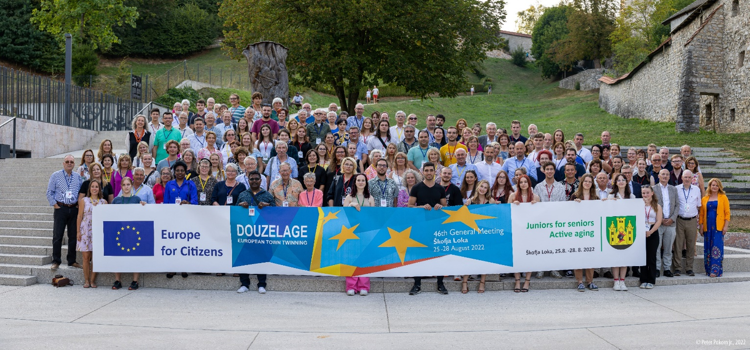

Renginys Nr. 6
Škofja Loka, 2022 m. rugpjūčio 25–28 d
Galutinės projekto išvados ir Europos miestų asociacijos visuotinis susirinkimas „DOUZELAGE”
Participation: The event involved 242 citizens, including 99 participants and organization stuff from Škofja Loka, 1 participant from Bashkia Kruje, 4 participants from Stadtgemeinde Judenburg, Austria, 9 participants from Stadt Bad Kötzting, Germany, 4 participants from Asiklkala Kunta, Finland, 6 participants from Douzelage Bandoren, Ireland, 8 participants from Mesto Sušice, Czech Republic, 6 participants from Municipality of Rokiškis, Lithuania, 7 participants from Koszeg Varos Onkormanyzata, Hungary, 7 participants from Holstebro Douzelage, Danmark, 5 participants from Tryavna, Bulgaria, 6 participants from Orasul Siret, Romania, 15 participants from Vereniging Meerssen, Netherlands, 6 participants from Chojna, Poland, 2 participants from Agros, Cyprus, 4 participants from Rovinj-Rovigo, Croatia, 6 participants from Sesimbra, Portugal, 5 participants from Altea, Spain, 7 participants from Granville, France, 10 participants from Marsaskala, Malta, 3 participants from Niederanven, Luxembourg, 3 participants from Oxelosund, Sweden, 12 participants from Sherbourne, United Kingdom, 3 participants from Sigulda, Latvia and 4 participants from Turi, Estonia.
Location: The event took place in Škofja Loka in the cultural centrum Sokolski dom, in Gymnasia Škofja Loka, and youth center Rdeča ostriga.
Short description: The event should be organized already in the year 2020 and 2021, but due the Coronavirus postponed and finally organized. The three days’ event opened with the photo exhibition on Thursday, August 25, 2022. Next two days had been organized meetings and workshops separated on the three locations for the three groups of participants: Officials, Teachers, and Students. The workshops of all groups were presented also to Seniors.
Report of the General Meeting of officials.
So we were delighted that we have succeeded this year. We were glad that our friends and partners from all over Europe finally managed to get together in our town and shared their clear vision of cooperation.
In these highly uncertain times of the war in Europe - the consequences of which have been directly felt by some of our partner towns - we gathered and worked together – we testified the friendship and solidarity of all nations!
Together – through the presentation of the conclusions of the international 'Juniors for Seniors - active aging' project – we also tried to find solutions to another extremely contemporary challenge: how to establish, preserve and strengthen
active cooperation between young people and the elderly!
This year's General Meeting of the Douzelage took place in Škofja Loka, starting on Thursday the 25th of August, and ending on Saturday, the 27th. As a part of the General Meeting, naturally, the Youth Meeting was held as well.
Although the GM has officially begun on Thursday the 25th, quite a few delegates had already arrived in Škofja Loka on Wednesday. With these delegates, we had a relaxed dinner and took it easy for the evening so that we would be fresh for the next day's start of the GM.
The official launch of the GM took place in Sokolski dom in Škofja Loka, where there was an opening of the exhibition of the previous Douzelage photo contests. After the hosts' acceptance speeches we all had dinner and got to know each other.
The main topics/key challenges of these high-quality projects were: seniors' e-educations, (public/accessible) transport, accessibility, and living conditions for seniors and youth.
O sprendimų ieškojome per keturių tikslinių grupių – valdininkų, mokytojų, studentų ir senjorų – objektyvą.
Penktadienį, rugpjūčio 25 d., surengėme Bendrą sesiją, su visais dalyviais, keliais ES valstybių narių ambasadoriais Slovėnijos vyresniųjų organizacijų atstovais ir svečiais buvo pristatytos ir aptartos galutinės projekto išvados.
Organizatoriai buvo pagirti už didelį darbą ir labai praktiškus pranešimus. Su šiomis ataskaitomis (kuriose pateikiami tinkami/palyginami sprendimai, išvados, pasiūlymai ir geroji praktika) savivaldybės, vadovaudamosi skirtingų miestų pavyzdžiais, gali iš karto imtis reikiamų priemonių.
Švietimo susirinkimo ataskaita
Praėjusį spalį Kipre buvau paskirtas laikinuoju EM pirmininku, man asmeniškai buvo didelė garbė ir privilegija pritaikyti EM programą..
EM programa buvo sukurta pagal pagrindinę temą „Europa piliečiams – Jaunieji senjorams: aktyvus senėjimas“ su „Škofja Loka“ gimnazijos mokytojų komanda. Norėjome pasidalinti savo mokyklos praktika, vietinėmis nevyriausybinėmis organizacijomis su įvairiomis jų veiklomis, o galiausiai kviestiniai mokytojai iš 26 ES šalių buvo paprašyti pasidalinti savo pavyzdžiais apie jaunesniųjų klasių senjorų bendradarbiavimą ir naujais iššūkiais, su kuriais jie susiduria.
Škofja Loka gimnazijoje buvo surengti keli seminarai, kuriuose aptarėme daug galimybių, kurias ES mokyklos turi kalbant apie pagyvenusius žmones: įvairūs mokyklų projektai, savanoriškas darbas vietos bendruomenėse ir senelių namų institucijose, įvairios veiklos vietos bendruomenės centruose.
Kita vertus, Slovėnijos nevyriausybinės organizacijos (Škofja Loka pensininkų asociacijos centras, Suaugusiųjų švietimo centras ir kt.) pristatė savo vietines ir nacionalines programas apie Slovėnijos pagyvenusių žmonių priežiūros institucijų sistemą ir kartų paramą pagyvenusiems žmonėms bei savanorių asociacijas.
Po to vykusioje diskusijoje paaiškėjo, kad kalbėdami apie įvairių kartų veiklą skirtinguose Douzelage miestuose, mes visi laikomės daugiau ar mažiau vienodos praktikos.
Vienas iš mūsų seminarų skirtas vietos kultūros paveldui. Vietos meistrė Cirila Šmid paruošė visus reikalingus ingredientus ir medžiagas, kad mokytojai galėtų modeliuoti medaus duonos širdeles, papuoštas dviem formomis vietinėmis gėlėmis. Nepaisant savo amžiaus (80 m.) ir kalbos barjero, jai labai sėkmingai pavyko (tiesą sakant, su tam tikra pagalba) perduoti savo žinias kitiems. Mes, mokytojai, pavirtome į mokinių vaidmenis, vykdydami jos nurodymus – labai panaši į pamoką situacija – mokantis naujų įgūdžių. Baigusi ji parsivežė mūsų medaus duoną namo, iškepė ir galiausiai apliejo medumi. Kitą rytą jie visi buvo gražiai supakuoti ir grąžinti savininkams. Seminaras buvo labai sėkmingas.
Nusprendėme pasikviesti mūsų paauglių ekspertą, Liublianos pedagoginio instituto (Liubliana) daktarą Žaną Lepą, kuris EM dalyviams parengė paskaitą: Mes turėtume kalbėti apie Z kartą. Visi EM dalyviai dėsto vidurinėse mokyklose, o tai reiškia, kad mus visus sieja tos pačios problemos, nes jaunimas, gimęs po 2000 m. (t. y. Z karta), visoje Europoje yra panašus.
Galiausiai svečiai mokytojai pristatė savo vietinę praktiką. Supratome, kad kiekvienas miestas (taigi ir kiekviena mokykla), padedamas vietos nevyriausybinių organizacijų, savivaldybių, taip pat ir nacionaliniu lygmeniu, per įvairias veiklas, projektus ir programas aktyviai rūpinasi pagyvenusiais žmonėmis.
Kadangi mano EM pirmininkas buvo laikinai einantis pareigas, turėjome išrinkti naują pirmininką. Vienintelę paraišką pateikė mūsų kolegė Riikka Penttilä iš Asikkalos (Suomija). Jai buvo suteikta visa mūsų parama kitai EM pirmininko kadencijai. Susirinkimo proga turėjome unikalią galimybę pasiklausyti ponios Rachel Milestone iš Šerborno (Didžioji Britanija) ir jos trumpo pasirodymo fortepijonu mūsų mokyklos salėje.
"Labai pamokantis, naudingas ir įdomus" - taip susitikimo pabaigoje atsiliepė mūsų svečiai. Asmeniškai man buvo labai malonu, kad mano komanda labai sėkmingai parengė ir įgyvendino EM programą.
Visi nekantriai laukiame susitikimo su naujuoju generaliniu direktoriumi 2023 m. Rovinj, Kroatijoje.
Jožė Bogataj, direktorius
Škofja Loka gimnazija, Slovėnija
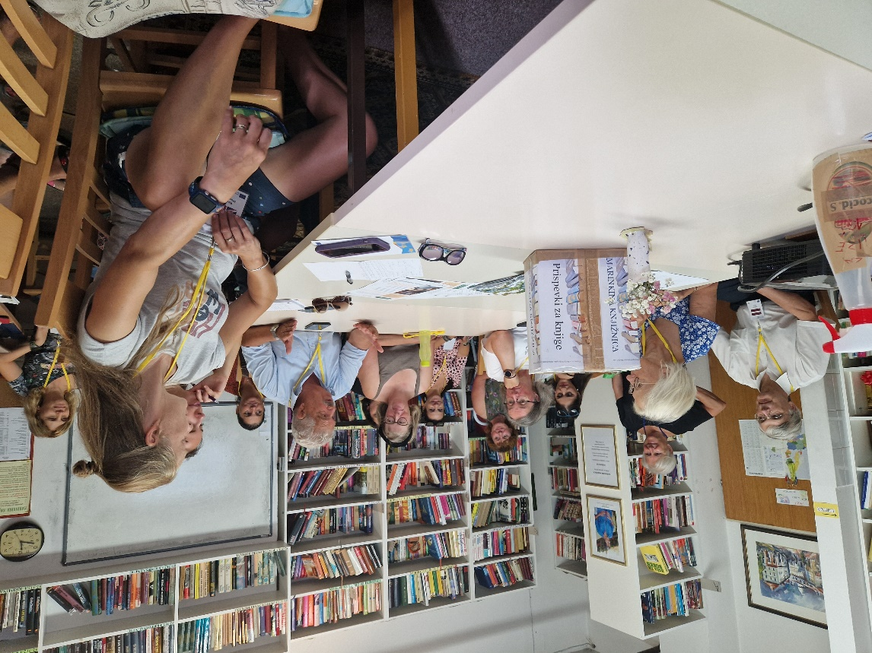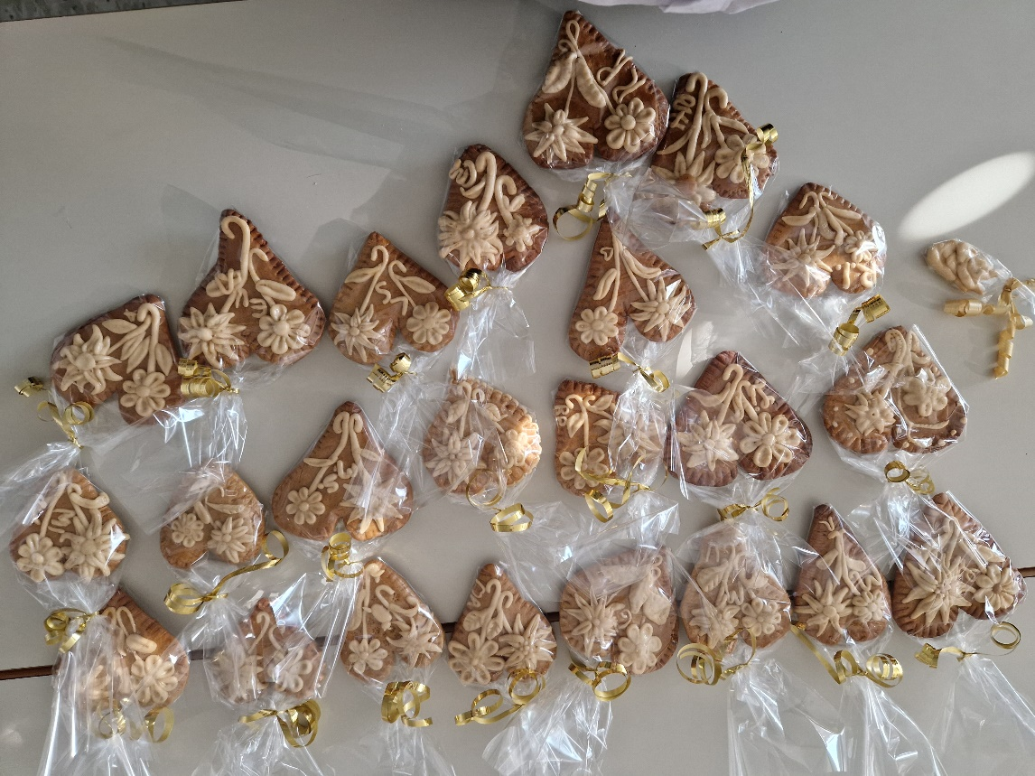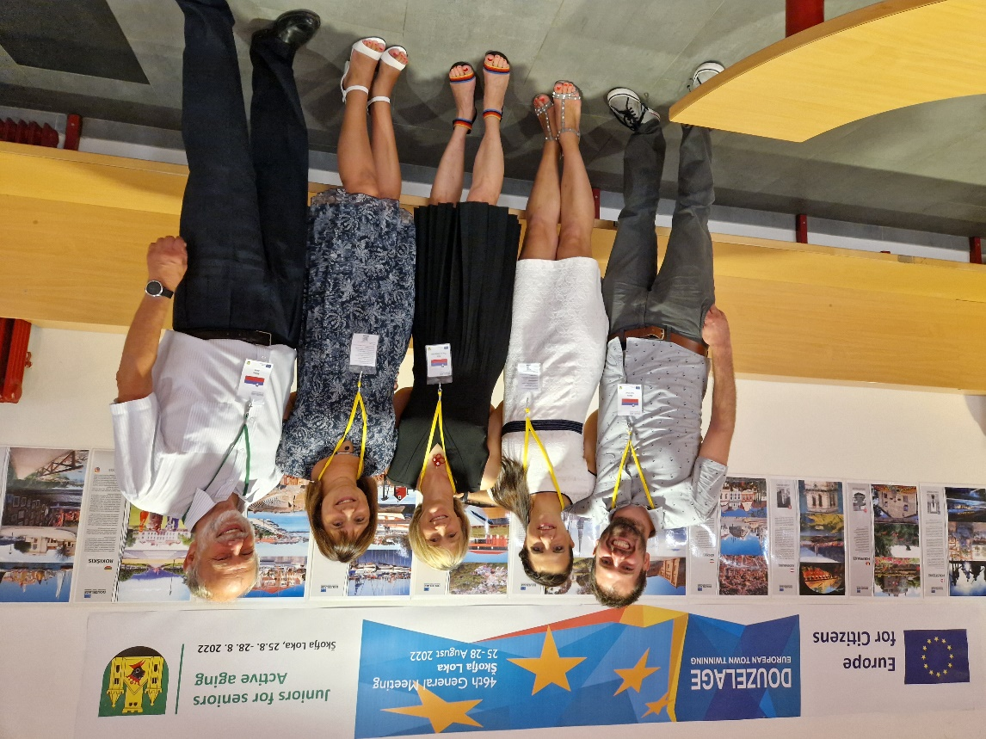

Penktadienis buvo intensyviausia jaunimo susitikimo diena. Pirmoji užsiėmimų dalis vyko MKC Pri rdeči ostrigi. Pradžioje susipažinome vieni su kitais per keletą ledlaužio žaidimų, kad jaustumėmės labiau atsipalaidavę ir susipažinę vieni su kitais. Po to sekė gražus delegatų iš Bulgarijos pristatymas, kurie mums tiksliai parodė, kaip jie užtikrina puikų kartų sambūvį ir aktyvų senėjimą. Po to grupėje kalbėjomės apie savo patirtį ir gerąją praktiką šioje srityje. Po seminarų ir vėliau pietų turėjome keletą atsipalaidavimo užsiėmimų - vienai grupei - rankdarbių dirbtuves centre DUO, kitai - paplūdimio tinklinį. Po pietų visi dalyviai buvo pasveikinti bendrame užsiėmime "Kino Sora", kur išklausė projekto "Juniors for seniors - active ageing", vykdomo nuo 2019 m. ir pasibaigusio paskutiniu susitikimu Škofja Lokoje, išvadas ir rezultatus. Po grupinės fotosesijos visos delegacijos prisijungė prie vakarienės restorane "Starman", kur maistą ir gėrimus lydėjo puiki vietinės grupės atmosfera. Baigę vakarienę jaunimo delegatai tęsė vakarą MKC Pri rdeči ostrigi, kur jiems buvo surengtas nedidelis vakarėlis, kuriuo jie labai džiaugėsi.
Šeštadienis prasidėjo nuo "Escape city" - Škofja Loka leidinio, kuris buvo puikus būdas susipažinti su miestu. Pabaigę "pabėgimo" žaidimą , delegatai susirinko į jaunimo rinkimus, kuriuose buvo išrinktas naujas jaunimo prezidentas - Zino Vreysen. Po to jis kreipėsi į visuotinį susirinkimą ir subūrė savo tarybą. Po pietų delegatai galėjo laisvai rinktis savo veiklą. Dauguma pasirinko arba aplankyti mūsų sostinę Liublianą, arba išsimaudyti Poljanska Sora upėje Škofja Lokoje.
Oficialus renginio uždarymas įvyko šeštadienio vakarą per iškilmingą vakarienę, kurios metu visiems dalyviams buvo įteikti dalyvio pažymėjimai.
Jaunimo susitikimą daugiausia organizavo Sergejus Novakas iš Škofja Loka, jam padėjo Evelinas Koevas iš Bulgarijos, kuris tuo metu buvo aktyvus tarybos narys.
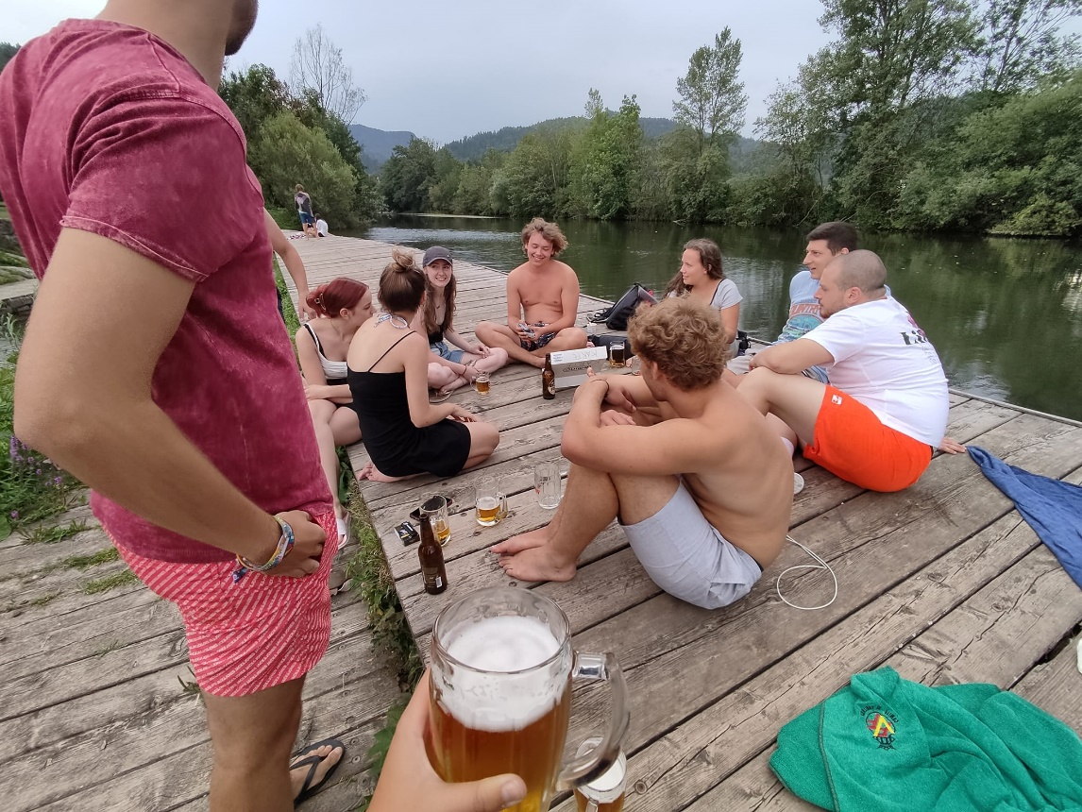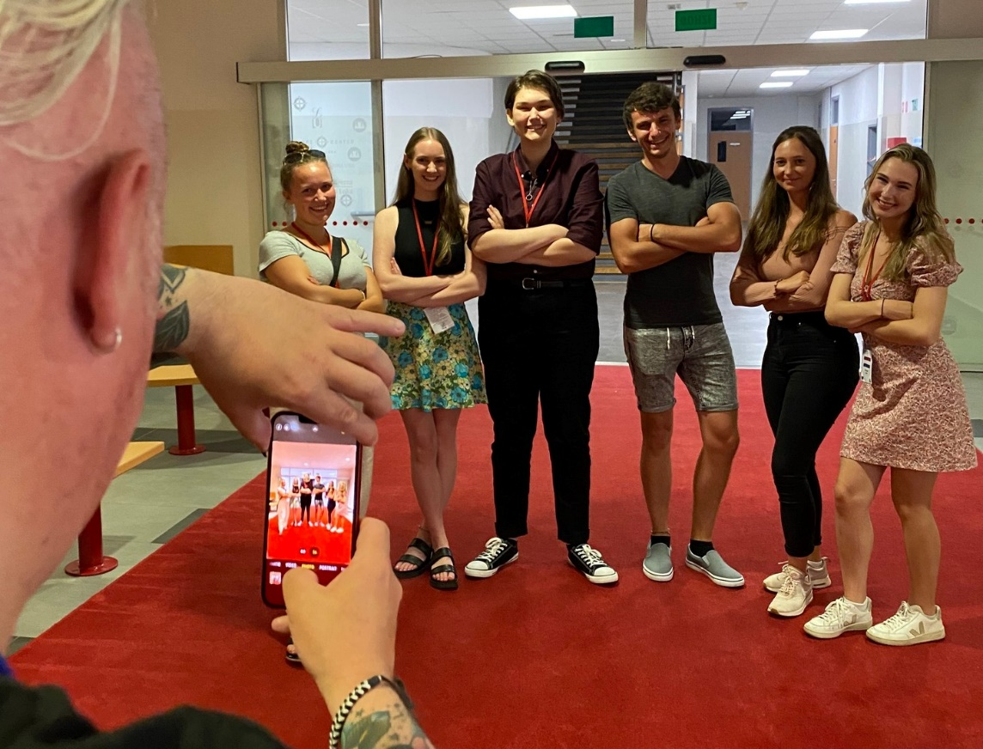

EUROPA PILIEČIAMS, JAUNIMAS SENJORAMS . AKTYVI SENATVĖ PROJEKTŲ SESIJA ASIKKALOJE
MEMO 2022 09 16
Dalyvių sąrašas kaip priedas
1. Marja Koivisto, Asikkalos gerovės koordinatorė, atidarė sesiją ir pasveikino visus diskusijos dalyvius.
2. Merja Palokangas-Viitanen, Eero Ala-Heikkilä ir Saimi Vesterinen, Asikkalas 2022 Deuzelage-delegacijos nariai, papasakojo apie savo patirtį seminaruose ir susitikimuose Skofja Lokoje.
3. Miha Jese, projekto "Juniors for seniors - active aging" vadovas, dalyvavo posėdyje per "Teams".
Miha Jese dalyviams pristatė projektą ir papasakojo apie įvairias sesijas kituose miestuose, vykusias šio projekto metu. Išgirdome apie įvairias sesijas, pagrindinius projekto tikslus ir išvadas. Tapo labai aišku, kad visame pasaulyje susiduriame su tais pačiais iššūkiais ir sunkumais, susijusiais su senėjimu Europoje ir kad visi dalyviai bandė juos spręsti patys.
Galime pasinaudoti vieni kitų idėjomis ir patirtimi, kad kartu įveiktume šį iššūkį. Pagrindiniai projektų tikslai: kartų bendradarbiavimas ir senjorų e. švietimas, mobilumas ir prieinamumas,
senjorų ir jaunimo apgyvendinimas - tai tikslai ir (arba) iššūkiai, apie kuriuos turime diskutuoti ir kuriuos turime spręsti ir Asikkaloje.
4. Diskusija
Projektas yra labai įdomi, labai svarbi tema mums Asikaloje šiuo metu.
Keletas idėjų:
- Kompiuterių kursai, skirti vyresnio amžiaus žmonių asociacijų susitikimams, kuriuos veda studentai, turėtų būti labai lengvi, neprofesionalūs, labiau tinkami vyresnio amžiaus žmonėms. Galimybė išbandyti ir mokytis kartu su jaunimu.
- Mūsų vyresniųjų klasių mokiniai kiekvienais metais studijų metu rengia muzikinį spektaklį - turėtume sugalvoti įvairias vietas, kuriose būtų galima rodyti miuziklą, kad jis būtų prieinamas ir vyresnio amžiaus žmonėms.
- Jaunų savanorių pagalba namuose, pavyzdžiui, kaip įjungti televizorių arba kaip įrengti kompiuterio stalą.
- Turėtume rengti daugiau tokių susitikimų ir ieškoti įvairių būdų, kaip suaktyvinti ir jaunesniuosius, ir vyresniuosius.
- Įvairūs bendri klubai jaunimui ir senjorams, pavyzdžiui, maisto gaminimo, meno ir rankdarbių, mezgimo, skaitymo, gamtos ir kt.
- Savanoriški įvairių dalykų kursai vyresniųjų klasių moksleiviams, kurie apimtų tam tikras "dirbtuves" su vyresniaisiais.
- Bendri muzikiniai spektakliai arba stand up komedijos įvairaus amžiaus žmonėms.
- bendras klubas arba susitikimas, kuriame galėtume kalbėtis apie įvairias tradicijas ir šiuolaikinius būdus švęsti Kalėdas, Velykas, Užgavėnes, Visų šventųjų dieną, Nepriklausomybės dieną ir t. t. - gilintis į istoriją, šių švenčių tradicijas ir pagalvoti, kaip sujungti senesnius ir šiuolaikinius šventimo būdus.
- Savanorystė senjorų centre "Olo" - mūsų profesinio orientavimo mokinys Sauli papasakojo apie savo patirtį aktyvinant senjorus kasdienėje aplinkoje ir drąsino visus užsukti ir patiems tai pamatyti - tai padėtų jaunesniems žmonėms būtų lengviau susipažinti su vyresniais žmonėmis - mažiau prietarų vieni kitiems!

Po susitikimo Asikkaloje
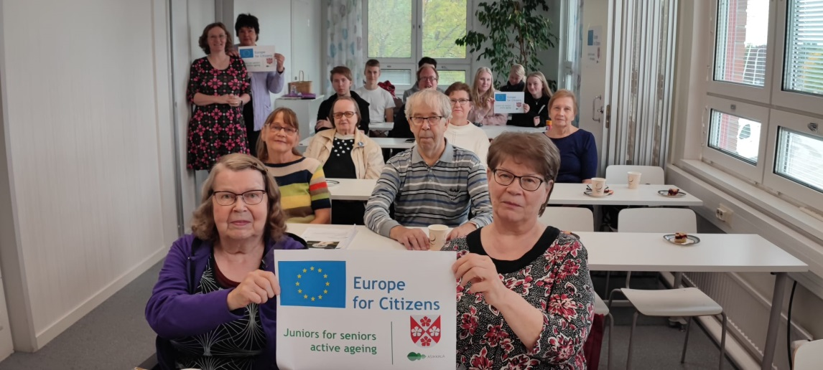

KARTU MES GALIME VISKĄ!

